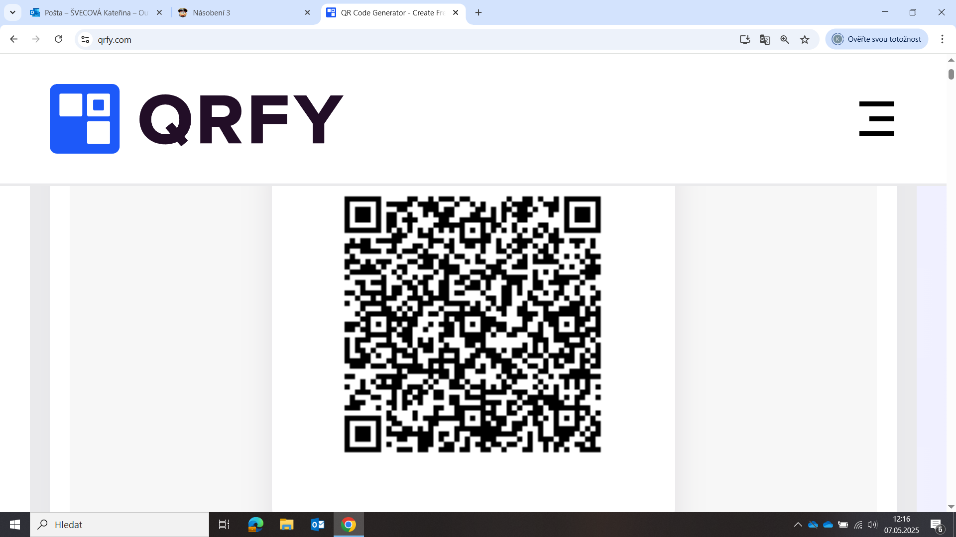 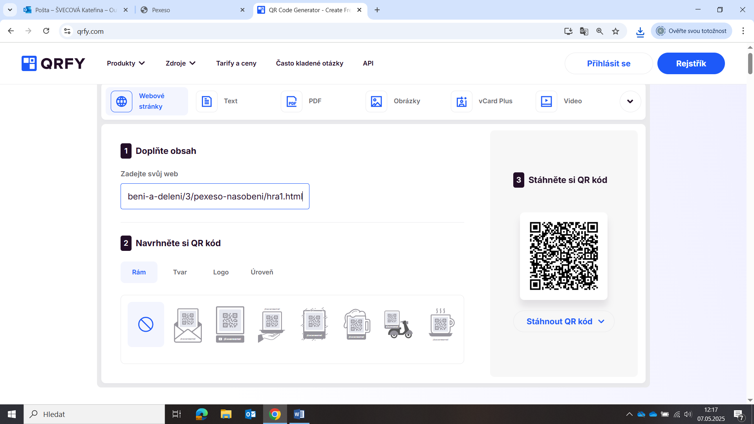

1. Školákov – násobilka 3 2. Pexeso – násobilka 3

Vyber příklad

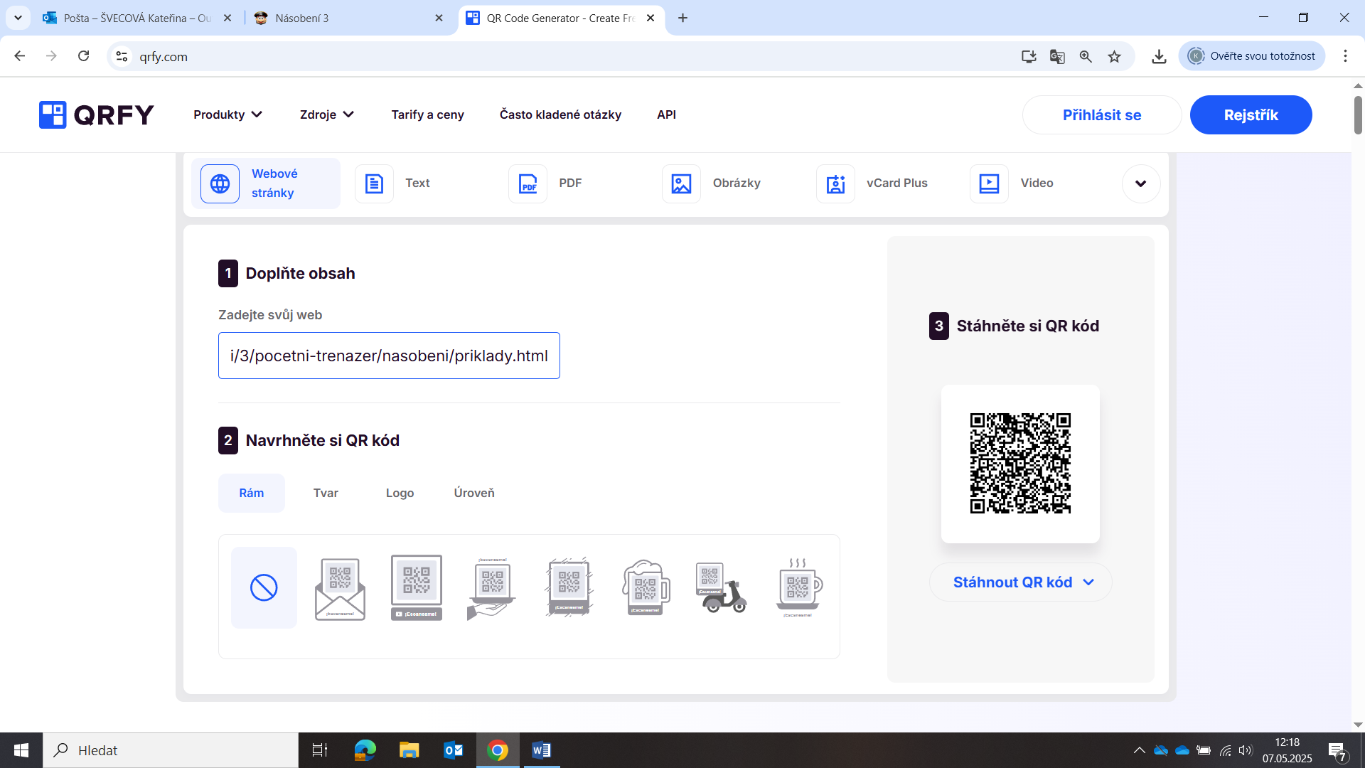 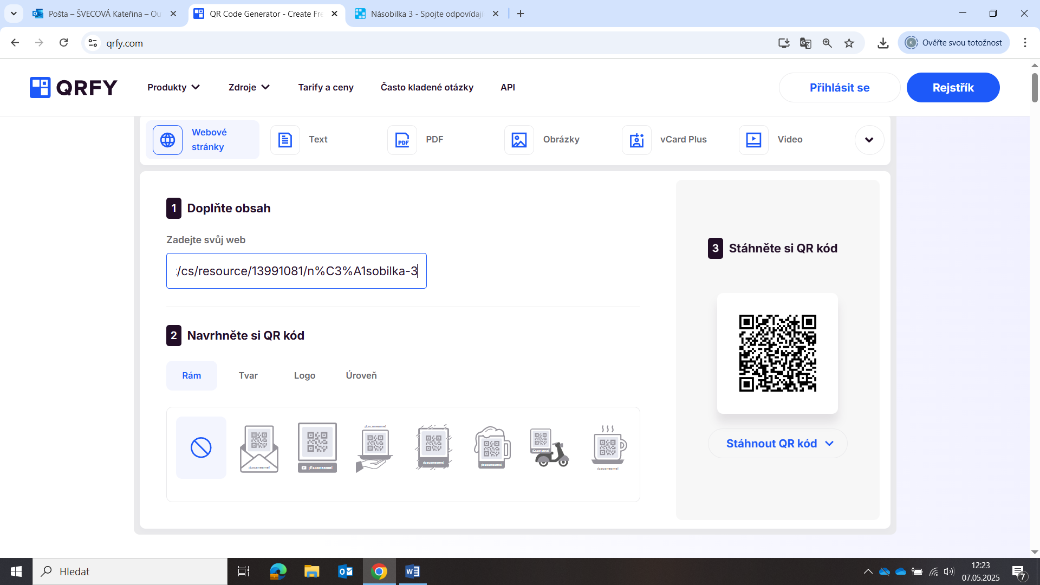

3. Početní trenažér – násobilka 3 4. Wordwall – přiřaď výsledek

Násobilka 3

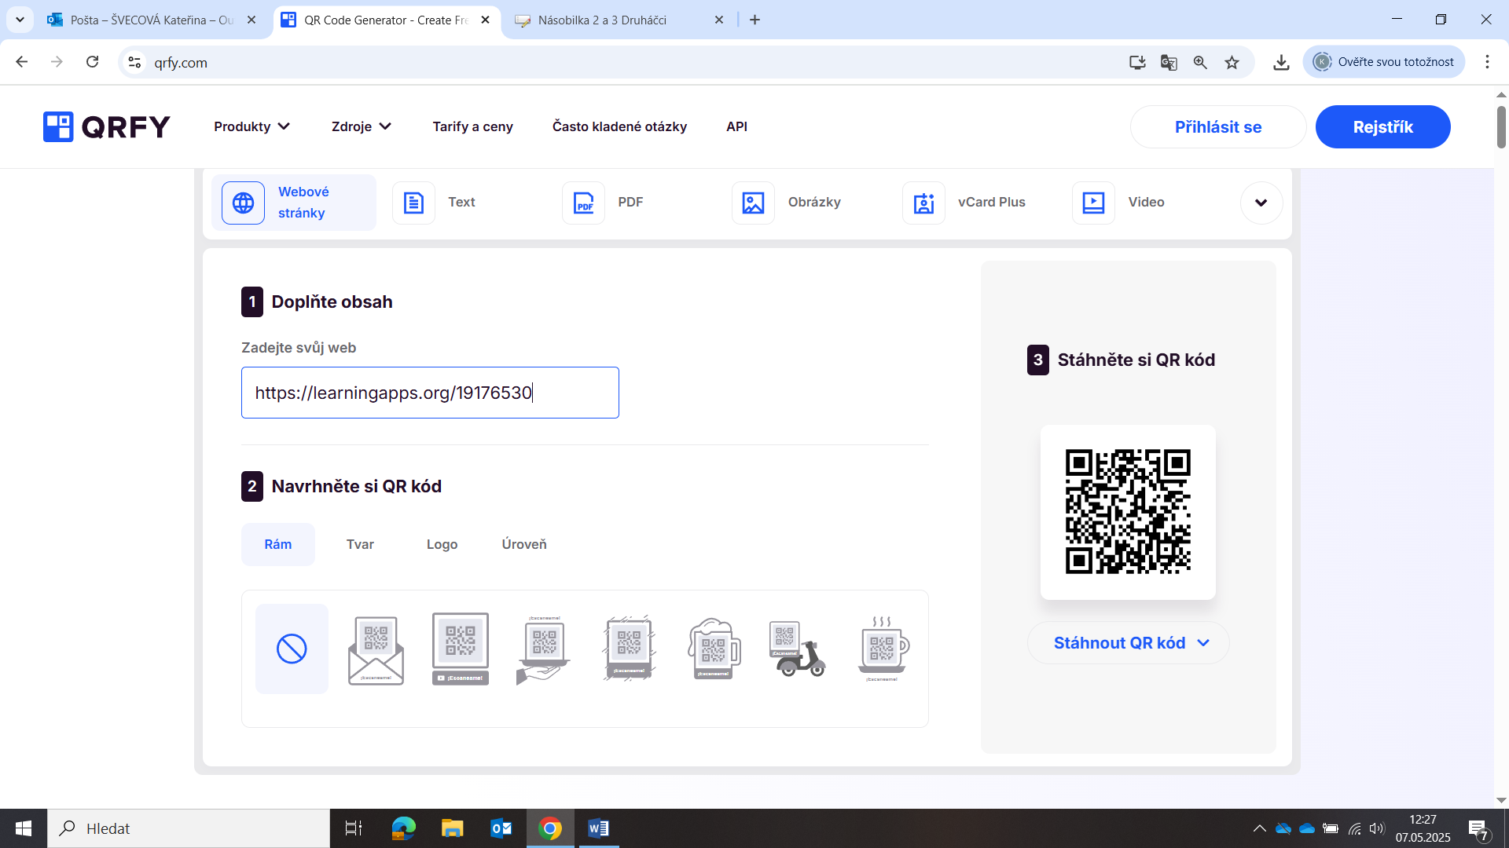 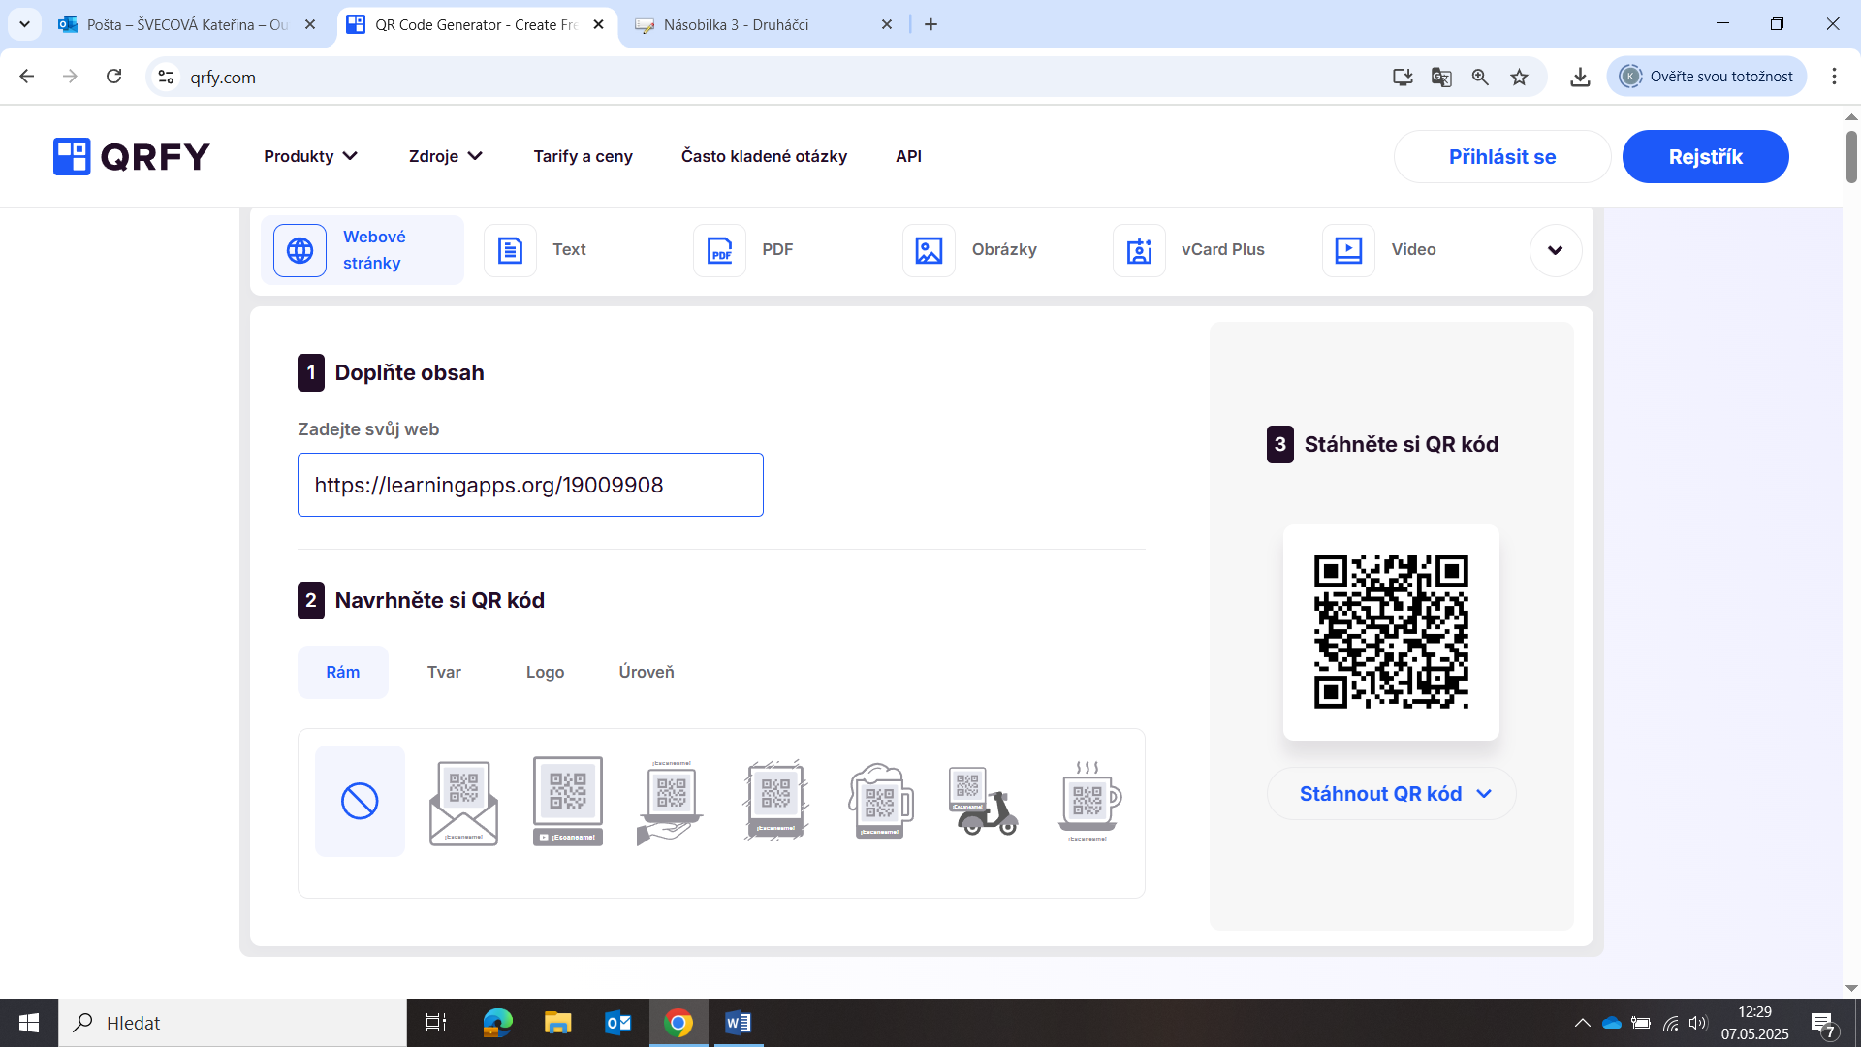

5. LearningApps – Puzzle 2,3 6. LearningApps – Dostihy – násobilka 3